昆八中2020-2021学年度上学期月考二

**特色高一数学参考答案**

1. **选择题（每小题5分，共60分）**

|  |  |  |  |  |  |  |  |  |  |  |  |  |
| --- | --- | --- | --- | --- | --- | --- | --- | --- | --- | --- | --- | --- |
| 题号 | 1 | 2 | 3 | 4 | 5 | 6 | 7 | 8 | 9 | 10 | 11 | 12 |
| 答案 | C | A | D | A | B | B | B | C | B | C | A | C |

1．C

解：由题意知：阴影部分表示，又或，，

则阴影部分表示的集合是.故选：C.

2．A

解：由题意可得，“不获取胜利”可以推出“不收兵”，故是充分条件.故选：A

3．D

解：当时，，此不等式无解；当，要使原不等式无解，应满足：，

解得：.故选：D.

4．A

解：为减函数，为减函数，

为增函数，故选：A

5．B

解：A选项，的定义域为，的定义域为，定义域不同，不是同一函数；

B选项，和的定义域都为，且，对应关系一致，所以是同一函数；

C选项，的定义域为，的定义域为，定义域不同，不是同一函数；

D选项，的定义域为，的定义域为，定义域不同，不是同一函数.故选：B.

6．B

解：因为，，所以.故选：B.

7．B

解：对于，令，则，，是偶函数，，令，则，即，，

令，则，，在区间，为减函数，

，故选：B．

8．C

解：由由二分法知，方程的根在区间区间（1.375，1.5），没有达到精确度的要求，应该接着计算

f（1.4375）．故选C．

9．B

解：由题得：弓所在的弧长为：；

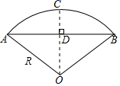

所以其所对的圆心角；两手之间的距离．故选：．

10．C

【详解】

由题,令,由与的图像,如图所示,

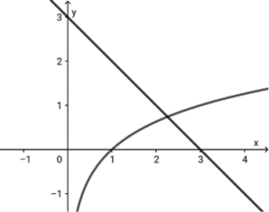可得；

令,由与的图像,如图所示,

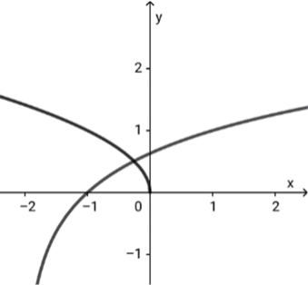可得；

令,由与的图像,如图所示,

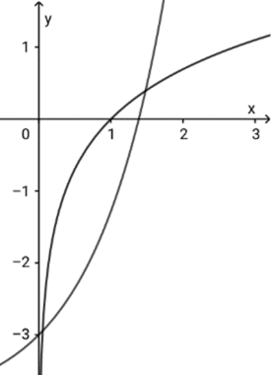可得或

故，故选：C.

11．A

解：因为，所以函数在定义域上是减函数.

所以，解得.故选：A

12．C

解：当时，由复合函数单调性知函数在上单调递减且恒成立，

所以解得；

当时，由复合函数单调性知函数在上单调递增且恒成立，

所以解得

综上，*a*的取值范围为或．故选：C

1. **填空题（每小题5分，共20分）**

13．  14． 15．  16．9720

13.

解：因为角α的终边经过点(3，4)，所以，故答案：

14.

解：因为指数式是，所以对数式为，故答案为：

15．

解：由题知函数的定义域为，因为，函数是单调递减函数，

所以的值域为.故答案为：

16．9720

解：设他的工资是元，工资是8000元时纳税为，由于他有专项附加扣1000元，因此他工资是9000元时，纳税90元，，，纳税后收入为9900－180＝9720（元）．故答案为：9720．

1. **解答题（共70分）**

17．（本小题满分10分）

解：（1）因为函数，且，

所以，

解得，

所以；.…………….………………5分

（2）画出函数的图像,如图所示：

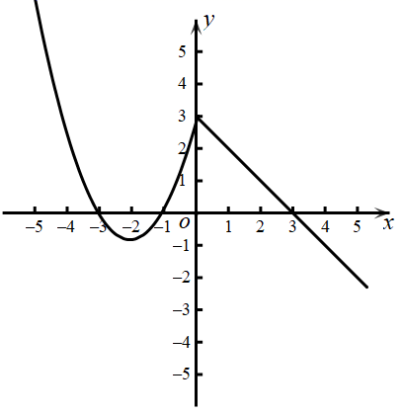

所以函数的增区间是，减区间是，..…………….………………10分

18．（本小题满分12分）

解： 为奇函数，则，故，

此时，，满足函数为奇函数.

.…………….………………6分

（2），易知单调递增，

根据复合函数单调性知函数单调递增，

，，，即，

故，解得..…………….………………12分

19．（本小题满分12分）

解：（1）原式；..…………….………………6分

（2）



..…………….………………12分

20. （本小题满分12分）

解：（1）由题意得，，

所以当时，，

即，解得，

所以，

故改良后所排放的废气中含有的污染物数量的函数模型为. ..…………….………………6分

（2）由题意可得，，

整理得，即，

两边同时取常用对数，得，

整理得，

取代入，得，

又因为，所以..…………….………………12分

21．（本小题满分12分）

解：（1）由得，

，

∴，∴，

故. ..……………………………4分

（2）当时，

，

∵，∴，

∴，即为的值域. . ..……………………………8分

（3）做出函数的图像，

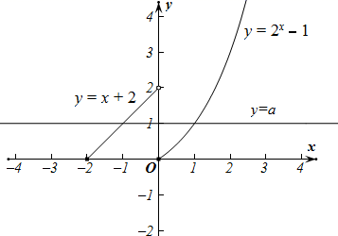

∵有两个零点､且，

∴，，

且，

∴，

∵，

∴

即的取值范围为...……………………………12分

22．（本小题满分12分）

解：（1）解：令，则．

（1）因为，所以，

则对任意，恒成立等价于对任意，恒成立.

故，解得或，即的取值范围为，……….………………6分

（2）因为，所以，

因为图像的对称轴为，所以在上单调递增，即在上单调递增．

因为，所以，．

因为，所以．

因为，所以，即．

因为，所以．

因为，所以，故．

因为，所以的取值范围是．.…………….………………12分